Выставка «Мои мама и бабушка -рукодельницы»
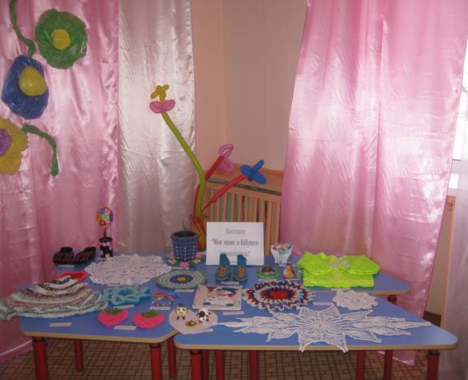
4 марта в нашем детском саду был проведен праздник, посвященный Международному женскому дню 8 марта. На празднике была представлена выставка работ «Мои мама и бабушка- рукодельницы». Мамы и бабушки всех групп приняли активное участие в ней. Всего было представлена 21 работа. Из них: 5 работ подготовительной группы, 1- старшей группы, 4 - разновозрастной группы, 8 - второй младшей группы, 3 - первой младшей группы. Выставка была богата своим разнообразием. Все участники выставки проявили свое творчество и фантазию. Были представлены поделки связанные крючком: кофточка, салфетки, прихватки, коврики, горшочки для цветов ; пинетки, варежки, связанные на спицах; картина, вышитая нитками; браслеты, сплетенные из резинок; поделки из соленого теста, бумаги и бросового материала. Мы очень благодарны всем мамам и бабушкам, принявшим участие в выставке. Огромное им спасибо!
